1、查看mysql版本： select version()

分组降序查询第一条数据

SELECT tagid, total_count, update_time FROM (

SELECT * FROM tag_usergroup_push WHERE target_system = '1000002071728486'

ORDER BY update_time DESC)

AS tdu GROUP BY tagid

explain或者describe查看sql执行计划

在mysql 版本5.7.16-log 没有排序功能



在mysql 版本5.6.39有排序功能，功能正常实现



2、mysql分页查询，数据量很大的时候，页码越越大，查询速度越慢，到千万的时候查询一页数据大约要几分钟了。

分页查询速度：下面是100w最后500条查询时间是4.5秒左右，总数据量是1700w

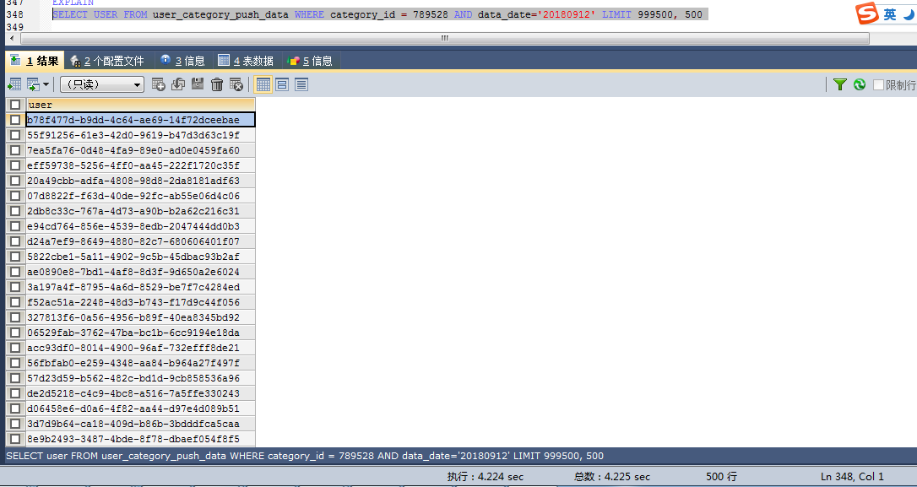

解决办法：不适用limit分页，增加一个整数类型索引字段或者主键，让其取值连续，通过where条件大于等于，小于来替代分页效果好很多：

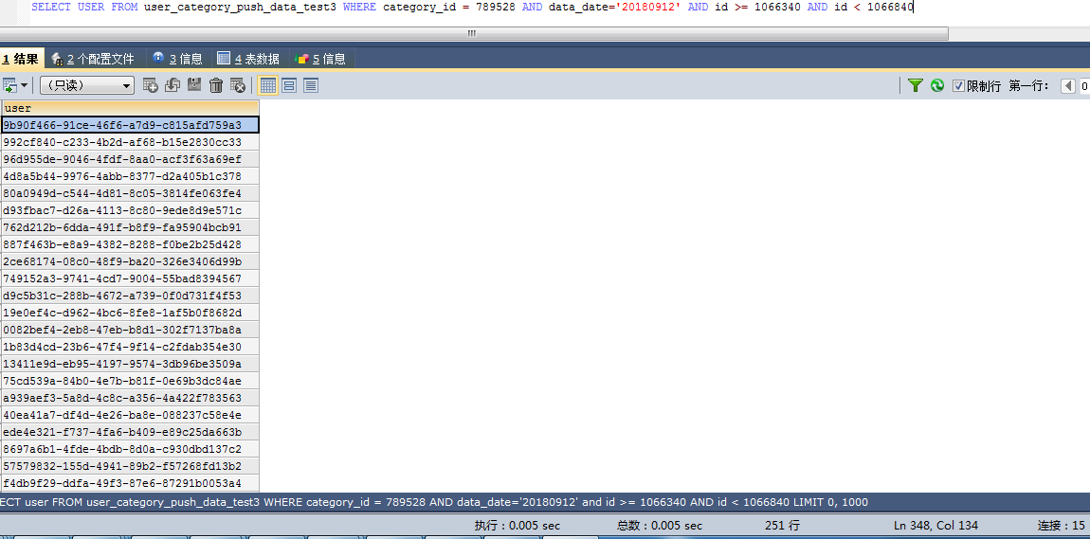

3、

增加字段

ALTER TABLE user_category_push_data ADD COLUMN data_date CHAR(8) COMMENT '数据日期';

增加索引

ALTER TABLE user_category_push_data ADD INDEX DATE_INDEX(DATE) COMMENT '日期索引';

删除索引

ALTER TABLE user_category_push_data DROP INDEX category_id_index

快速清除表数据

TRUNCATE user_category_push_data;

查看数据库最大连接

SHOW VARIABLES LIKE '%max_connections%';

修改列名——将date列改名成data_date 也可修改类型

ALTER TABLE user_category_push_data CHANGE DATE data_date CHAR(8) COMMENT '日期';

-- 将test字段改为test1

-- ALTER TABLE 表名 CHANGE 原字段名 新字段名 字段类型 约束条件

ALTER TABLE user10 CHANGE test test1 CHAR(**32**) NOT NULL DEFAULT '123';

使用modify修改字段类型 (modify修改列属性)

alter table table_name modify column_name bigint not null;

-- 修改字段属性

-- ALTER TABLE tb_name MODIFY 字段名称 字段类型 [完整性约束条件]

-- 将email字段 VARCHAR(50)修改成VARCHAR(200)

-- 注意，修改时如果不带完整性约束条件，原有的约束条件将丢失，如果想保留修改时就得带上完整性约束条件

ALTER TABLE user10 MODIFY email VARCHAR(**200**) NOT NULL DEFAULT 'a@a.com';

-- 将card移到test后面

ALTER TABLE user10 MODIFY card CHAR(**10**) AFTER test;

-- 将test放到第一个，保留原完整性约束条件

ALTER TABLE user10 MODIFY test CHAR(**32**) NOT NULL DEFAULT '123' FIRST;

-- 给age添加默认值

ALTER TABLE user11 ALTER age SET DEFAUTL **18**;

-- 添加一个字段

ALTER TABLE user11 ADD email VARCHAR(**50**);

-- 给email添加默认值

ALTER TABLE user11 ALTER email SET DEFAULT 'a@a.com';

-- 删除默认值

ALTER TABLE user11 ALTER age DROP DEFAULT;

ALTER TABLE user11 ALTER email DROP DEFAULT;

-- 添加主键

-- ALTER TABLE tb_name ADD [CONSTRAINT [sysmbol]] PRIMARY KEY [index_type] (字段名称,...)

ALTER TABLE test12 ADD PRIMARY KEY(id);

-- 添加复合主键

ALTER TABLE test13 ADD PRIMARY KEY(id,card);

-- 删除主键

ALTER TABLE test12 DROP PRIMARY KEY;

-- 再给test12添加主键, 完整形式

ALTER TABLE test12 ADD CONSTRAINT symbol PRIMARY KEY index_type(id);

我们知道具有自增长的属性的字段必须是主键，如果表里的主键是具有自增长属性的；那么直接删除是会报错的。如果想要删除主键的话，可以先去年自增长属性，再删除主键

-- 再创建一个表，

CREATE TABLE test14(

id INT UNSIGNED KEY AUTO_INCREMENT

);

-- 删除主键，这样会报错，因为自增长的必须是主键

ALTER TABLE test14 DROP PRIMARY KEY;

-- 先用MODIFY删除自增长属性，注意MODIFY不能去掉主键属性

ALTER TABLE test14 MODIFY id INT UNSIGNED;

-- 再来删除主键

ALTER TABLE test14 DROP PRIMARY KEY;

-- 修改表的存储引擎

-- ALTER TABLE tb_name ENGINE=存储引擎名称

ALTER TABLE user12 ENGINE=MyISAM;

ALTER TABLE user12 ENGINE=INNODB;

-- ALTER TABLE tb_name AUTO_INCREMENT=值

ALTER TABLE user12 AUTO_INCREMENT=**100**;

-- 添加唯一性约束

-- ALTER TABLE tb_name ADD [CONSTANT [symbol]] UNIQUE [INDEX | KEY] [索引名称](字段名称,...)

-- 创建测试表

CREATE TABLE user12(

id TINYINT UNSIGNED KEY AUTO_INCREMENT,

username VARCHAR(**20**) NOT NULL,

card CHAR(**18**) NOT NULL,

test VARCHAR(**20**) NOT NULL,

test1 CHAR(**32**) NOT NULL

);

-- username添加唯一性约束，如果没有指定索引名称，系统会以字段名建立索引

ALTER TABLE user12 ADD UNIQUE(username);

-- car添加唯一性约束

ALTER TABLE user12 ADD CONSTRAINT symbol UNIQUE KEY uni_card(card);

-- 查看索引

SHOW CREATE TABLE user12;

-- test,test1添加联合unique

ALTER TABLE user12 ADD CONSTRAINT symbol UNIQUE INDEX mulUni_test_test1(test, test1);

-- 删除唯一

-- ALTER TABLE tb_name DROP {INDEX|KEY} index_name;

-- 删除刚刚添加的唯一索引

ALTER TABLE user12 DROP INDEX username;

ALTER TABLE user12 DROP KEY uni_card;

ALTER TABLE user12 DROP KEY mulUni_test_test1;

删除列

alter table table_name drop column column_name;

修改表明

alter table table_name_old rename table_name_new

**③ 创建表之后，为表追加主键。有两种方式，第一位修改表字段属性；第二直接追加。**

ALTER TABLE user_category_push_data ADD PRIMARY KEY(`category_id`,`user`, `data_date`);

ALTER TABLE user_category_push_data_test2 ADD PRIMARY KEY(`category_id`,`user`, `data_date`);

alter TABLE my_pri MODIFY number char(11) PRIMARY KEY;

添加唯一索引

alter table table_name add unique unique_name(column_name)

删除主键

alter table table_name drop primary key;

建表语句

CREATE TABLE `user_category_push_data_test1` (

`category_id` INT(11) NOT NULL COMMENT '组合标签id',

`user` VARCHAR(64) DEFAULT NULL COMMENT '用户的cookieid或者userid',

`data_date` CHAR(8) DEFAULT NULL COMMENT '日期',

KEY `DATE_INDEX` (`data_date`) COMMENT '日期索引',

KEY `CATEGORY_DATE_INDEX` (`category_id`,`data_date`) COMMENT '分群日期索引',

PRIMARY KEY (`category_id`,`user`, `data_date`)

) ENGINE=INNODB DEFAULT CHARSET=utf8 COMMENT='推送push数据表'

mysql 删除数据要用delete from

DELETE FROM user_category_push_data_test

清除表数据，包括自增长的 auto_increment值

TRUNCATE user_category_push_data_test

mysql调优时，多用explain/describe，主要是索引，唯一索引，主键这些方面考虑。

sql_no_cache

1.对当前query不使用数据库已有缓存来查询，则当前query花费时间会多点

2.对当前query的产生的结果集不缓存至系统query cache里，则下次相同query花费时间会多点

select SQL_NO_CACHE count(*) from users where email = 'hello';

sql_cache

新建表同时拷贝表和数据

CREATE TABLE user_category_push_data_test3 SELECT * FROM user_category_push_data

新建表只拷贝表结构

CREATE TABLE user_category_push_data_test3 SELECT * FROM user_category_push_data where 1=2

CREATE TABLE 新表 SELECT * FROM 旧表 WHERE 1=2;

CREATE TABLE 新表 LIKE 旧表 ;

第一种只会copy表结构，不会copy索引，主键等

表已经有了，字段一样，copy数据

INSERT INTO 新表 SELECT * FROM 旧表

表已经有了，字段不一样，copy数据

INSERT INTO 新表(字段1,字段2,.......) SELECT 字段1,字段2,...... FROM 旧表

查询当前回话的自增长信息，起始值，步进

SHOW VARIABLES LIKE '%auto_increment%'

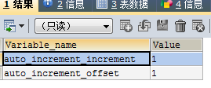

设置回话的自增长步进

SET auto_increment_increment = 2;

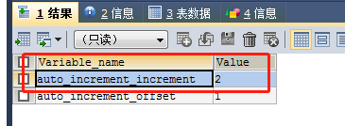

自增长修改是对整个数据库进行修改而不是单张表，且修改是会话级别，关闭并重新打开链接，变量恢复默认值。

查看表的信息

SELECT * FROM information_schema.`TABLES` 其中就包括自增长的偏移量就是起始值到哪儿了。

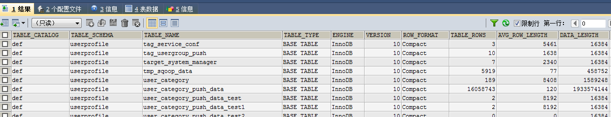

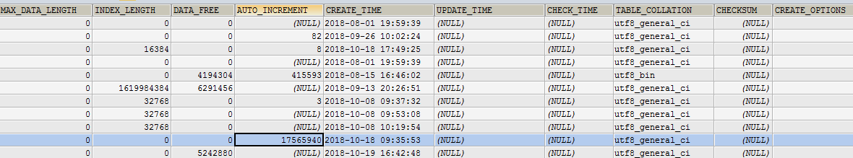

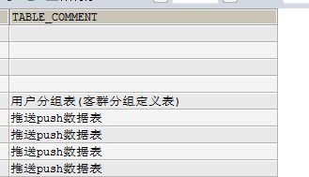

聚合查询——查询字段的最大取值

SELECT MAX(id) FROM user_category_push_data_test3

查询字段的最小取值

SELECT MIN(id) FROM user_category_push_data_test3

保证自增长字段连续自增，下面两条语句一起执行

alter table emp AUTO_INCREMENT=1;

INSERT INTO emp(ename,job) VALUES('yangssss11ssss','laoshi') ;

自增长如果是设计到字段改变，必须先删除自增长，后增加(一张表只能有一个自增长)；

修改当前自增长已存在的值，修改只能比最大值大，不能小(小不生效)。

auto_increment：当对应的字段，不给值 || 给默认值 || 给null 值，会自动的被系统触发。

系统会从当前字段中已有的最大值进行+1操作，得到一个新的不同的字段，作为下一次插入数据是自增长字段的值。若手动修改了auto_increment，且为向上修改，那么下一次值为auto_increment！

自增长通常跟主键搭配。

自增长特定：

① 任何一个字段要做自增长前提必须是一个索引；

② 自增长字段必须是整型数字；

显示数据操作列表

show processlist

查看事物执行情况——权限不够

SELECT command denied to user 'usertag'@'172.31.23.131' for table 'INNODB_TRX'

SELECT * FROM information_schem.INNODB_TRX

查看mysql版本

SELECT VERSION()

查看mysql 的隔离级别

SHOW VARIABLES LIKE '%iso%';

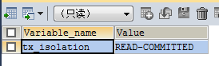

查看mysql连接超时时间

SHOW GLOBAL VARIABLES LIKE 'wait_timeout';

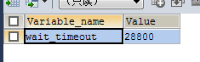

显示mysql服务器的状态

SHOW STATUS

删除自增长属性

alter table my_auto modify id int primary key;

--错误，会被认为又定义一个主键;

alter table my_auto modify id int ;

--正确，且不会丢失掉 id 的主键

唯一键默认值允许自动为空，而且可以多个不同字段为空—空字段不参与唯一性比较。

建表时添加唯一索引

--第一种，字段增加

create table my_unique(

name varchar(4) unique key,

number varchar(20) unique key

)charset utf8;

--第二种，字段末尾增加

create table my_unique(

name varchar(4) ,

number varchar(20) ,

unique key name(name),--指定唯一约束名字

unique key(number)--使用默认名字

)charset utf8;

建表后，添加唯一索引

--第一种，modify column

alter table my_unique modify column name varchar(5) UNIQUE KEY;

--第二种 add constraint unique key

alter TABLE my_unique add CONSTRAINT num_uk UNIQUE KEY(number);

--指定唯一约束名字为num_uk

删除唯一索引

alter table my_unique drop index num_uk;

--根据指定约束名字删除，若创建的时候未指定名字，默认使用列名作为唯一约束名字。

--增加复合约束

alter TABLE my_unique add CONSTRAINT num_na_uk UNIQUE KEY(number,name);

删除默认名字复合约束

若不指定名字，那么复合约束名字为第一个字段名字

alter TABLE my_unique add CONSTRAINT UNIQUE KEY(number,name);

--查看表创建语句

show create TABLE my_unique;

CREATE TABLE `my_unique` (

`name` varchar(4) NOT NULL,

`number` varchar(20) DEFAULT NULL,

UNIQUE KEY `number` (`number`,`name`)--这里，名字为number

) ENGINE=InnoDB DEFAULT CHARSET=utf8;

--删除复合约束

alter table my_unique drop index number;

**另外，唯一键同样是索引的类型，故唯一键的添加删除可以如下：**

ALTER TABLE `weight_num_curr_detail`

DROP INDEX `unque_store_brand` ;

ADD UNIQUE INDEX `unque_store_brand` (`store_code`, `brand_code`, `year_num`) USING BTREE ;

--查看表结构

desc my_unique;

更改id字段属性为自增属性，在数据库命令行输入下面指令 ：

alter table `node_table` change id id int not null auto_increment primary key;

用mysql查询一个表自增主键的下一个主键值

select auto_increment from information_schema.`TABLES` where table_name=''tableName“ and TABLE_SCHEMA='databaseName'

tableName为表名

databaseName为表所在的数据库名

mysql分区表

分区有四种类型：range分区、list分区、hash分区、key分区，他们有一些差异，操作也不太一样。range分区是连续的，list分区是不连续的，在插入数据时需要先添加分区。hash分区、key分群，指定分区的列和分区的个数，mysql服务会将列取值通过hash等映射到不同的分区上。删除分区也操作也不太一样。

参考文档：

开源中国https://my.oschina.net/u/1454868/blog/202486

csdn：https://blog.csdn.net/eric_sunah/article/details/17384073

新建表时就指定为分区表：

|  |
| --- |
| CREATE TABLE employees (    id INT NOT NULL,    fname VARCHAR(30),    lname VARCHAR(30),    hired DATE NOT NULL DEFAULT '1970-01-01',    separated DATE NOT NULL DEFAULT '9999-12-31',    job_code INT,    store_id INT    )    PARTITION BY RANGE (YEAR(separated)) (    PARTITION p0 VALUES LESS THAN (1991),    PARTITION p1 VALUES LESS THAN (1996),    PARTITION p2 VALUES LESS THAN (2001),    PARTITION p3 VALUES LESS THAN MAXVALUE    )； |

在已经创建的表设置分区，增加分区字段，下面以list分区为例

ALTER TABLE user_category_push_data_partition_test PARTITION BY LIST COLUMNS(data_date)

增加分区

ALTER TABLE user_category_push_data_partition_test ADD PARTITION(

PARTITION p20180919 VALUES IN ('20180919'),

PARTITION p20180913 VALUES IN ('20180913'),

PARTITION p20180912 VALUES IN ('20180912'),

PARTITION p20181017 VALUES IN ('20181017'),

PARTITION p20181018 VALUES IN ('20181018'),

PARTITION p20181019 VALUES IN ('20181019'),

PARTITION p20180911 VALUES IN ('20180911')

)

也可以写在一起

ALTER TABLE user_category_push_data_partition_test PARTITION BY LIST COLUMNS(data_date) (

PARTITION p20181019 VALUES IN ('20181019'),

PARTITION p20181022 VALUES IN ('20181022'))

查看表有几个分区

SELECT TABLE_NAME, PARTITION_NAME ,TABLE_ROWS FROM information_schema.PARTITIONS WHERE TABLE_NAME='user_category_push_data';

添加索引

ALTER TABLE user_category_push_data_partition_test ADD INDEX CATEGORY_ID_DATA_DATE_ID(category_id, data_date, id)

删除list分区——好像只能一个一个分区删除，可以删除多个，用逗号隔开

ALTER TABLE user_category_push_data_partition_test DROP PARTITION p20180912;

删除hash分区、key分区

Alter table history_uint coalesce partition 511;

取消分区

ALTER TABLE user_category_push_data_test5 REMOVE PARTITIONING;

删除索引

ALTER TABLE user_category_push_data DROP INDEX DATE_INDEX

增加字段

ALTER TABLE user_category_push_data ADD COLUMN sequ_num BIGINT(20) NOT NULL COMMENT '数据序号'

删除字段

ALTER TABLE user_category_push_data DROP COLUMN id;

添加主键

ALTER TABLE user_category_push_data ADD PRIMARY KEY (category_id, data_date, sequ_num);

添加索引

ALTER TABLE user_category_push_data ADD INDEX

INDEX_CATEGORY_ID_DATA_DATE_SEQU_NUM (category_id, data_date, sequ_num);

设置表位分区表，添加list分区

ALTER TABLE user_category_push_data PARTITION BY LIST COLUMNS(data_date)

(

PARTITION p20181023 VALUES IN ('20181023'),

PARTITION p20181022 VALUES IN ('20181022'))

显示数据库当前连接

SHOW PROCESSLIST;

用分区字段作为条件查询

EXPLAIN PARTITIONS

SELECT * FROM user_category_push_data WHERE category_id = 258599 AND data_date ='20181023'

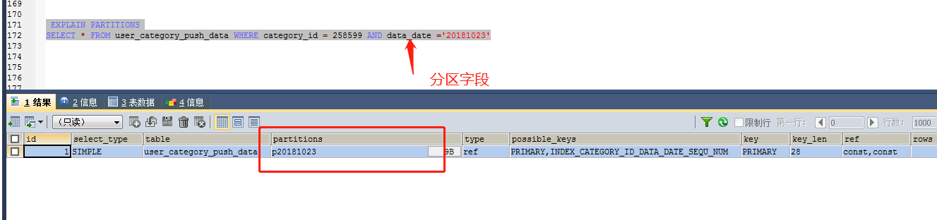

Mysql批量更新；存在就更新，不存在就插入。

insert into on duplicate key update实际例子

<insert id="batchUpdate">  
 insert into recommend_user_loan_product_group_rel(loan_rank_no, visible_user_layer_no, visible_user_rate,  
 created_by, last_modified_by) values  
 <foreach collection="list" item="config" separator="), (" open="(" close=")">  
 #{config.loanRankNo},#{config.visibleUserLayerNo},#{config.visibleUserRate},  
 #{config.createdBy},#{config.lastModifiedBy}  
 </foreach>  
 on duplicate key update visible_user_rate=values(visible_user_rate),  
 last_modified_by=values(last_modified_by), last_modified_date=now()  
</insert>

replace into 和insert into on duplicate key update的不同在于：

replace into　操作本质是对重复的记录先delete 后insert，如果更新的字段不全会将缺失的字段置为缺省值

insert into 则是只update重复记录，不会改变其它字段。

表要建立unique索引或者primarykey。语句根据他们来判断数据是否已经存在。

参考：

MYSQL：INSERT INTO .. ON DUPLICATE KEY更新多行记录，防止主键重复

<https://blog.csdn.net/qq_39806256/article/details/80238065>

Mysql中INSERT ... ON DUPLICATE KEY UPDATE的实践

<https://www.jianshu.com/p/78ea17c6d190>

【MySql】Update批量更新与批量更新多条记录的不同值实现方法

<https://www.cnblogs.com/mqxs/p/6794725.html>

MySql中4种批量更新的方法

<https://www.cnblogs.com/PatrickLiu/p/6385167.html>

同mysql服务不同库之间导数据带上库名.表明就好了

